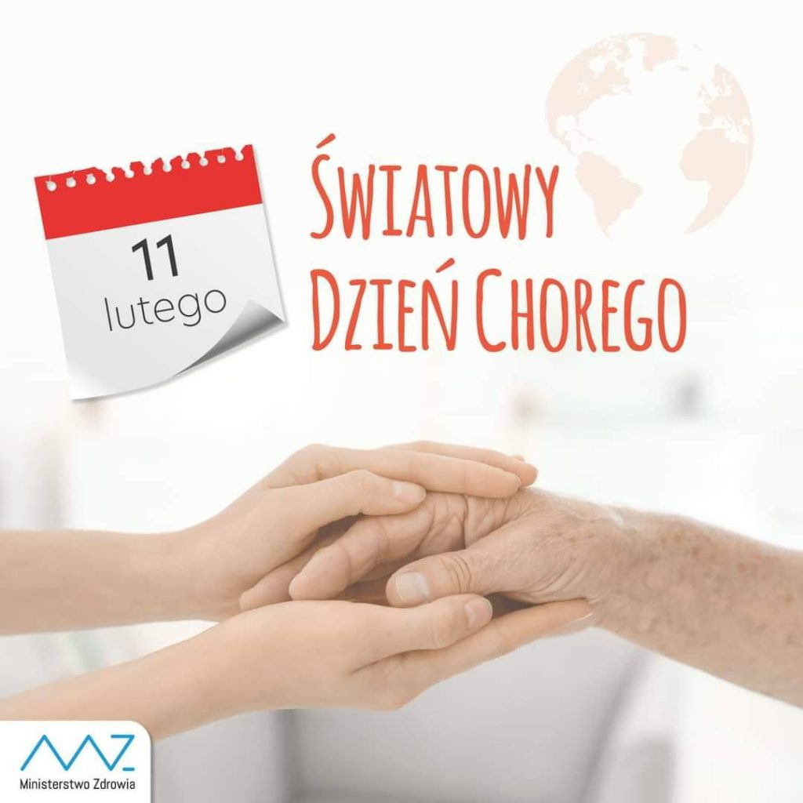

**KONKURS LITERACKO - PLASTYCZNY**

**„WYCIĄGNIJ POMOCNĄ DŁOŃ”**

REGULAMIN KONKURSU LITERACKO - PLASTYCZNEGO „WYCIĄGNIJ POMOCNĄ DŁOŃ” DLA UCZNIÓW KLAS

II - III SZKOŁY PODSTAWOWEJ

NR 1 IM. LOTNIKÓW POLSKICH W PODDĘBICACH

1.Konkurs „WYCIĄGNIJ POMOCNĄ DŁOŃ” - zorganizowano z okazji Światowego Dnia Chorego – który przypada 11 lutego. Przy tej okazji zwróćmy naszą uwagę nie tylko na cierpienie i potrzeby ludzi chorych, ale bądźmy obecni i pomagajmy im na miarę naszych możliwości. **Stwórz komiks lub historyjkę obrazkową** uczącą prawidłowych wzorców zachowania względem osób chorych.

Zachęcamy do wzięcia udziału w konkursie.

2.Cele konkursu:

* Rozwój umiejętności literacko - plastycznych wśród dzieci.
* Kształtowanie wyobraźni uczniów poprzez prace plastyczne.
* Nauka wyrażania swoich przemyśleń i odczuć w różny sposób.
* Uwrażliwianie na potrzeby drugiego człowieka, nauka empatii.

III. Warunki uczestnictwa

1.Konkurs adresowany jest do uczniów klas II - III.

2.Prace powinny być wykonane w dowolnych technikach plastycznych: kredki, pastele, farby plakatowe, pisaki, grafika (oprócz materiałów sypkich).

3.Prace powinny być wykonane na papierze w formacie A4.

4.Praca plastyczna powinna być podpisana na odwrocie: imię i nazwisko, klasa.

5. Prace należy składać od 13 lutego do **28 lutego 2023 r.** do sali nr 5 (p. Karolina Gurazda lub p. Ania Smolarek).

IV Ocena prac konkursowych:

1.O wyłonieniu laureatów konkursu decyduje jury powołane przez organizatora.

2.Jury pod uwagę weźmie: samodzielność, pomysłowość, staranność, jakość wykonania, oryginalność.

*Karolina Gurazda*

*Anna Smolarek*